Приложение А

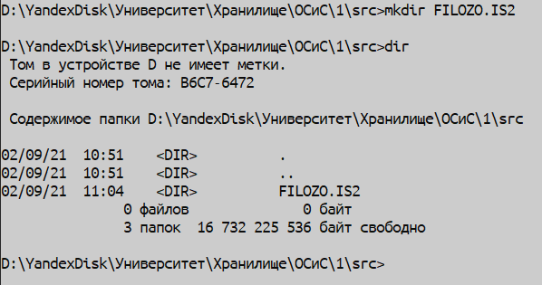

Рисунок А.1 – Создание папки

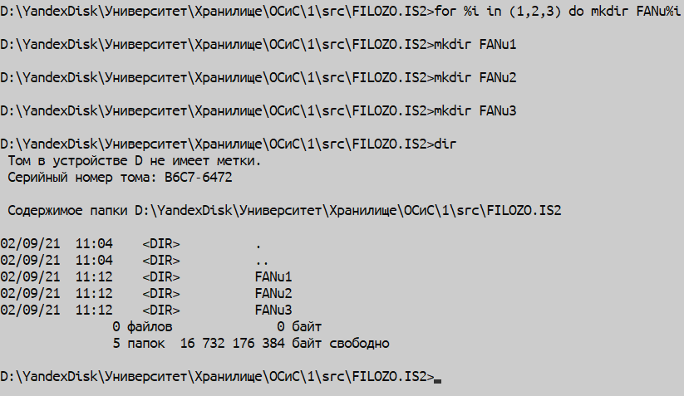

Рисунок А.2 – Создание трёх папок с помощью цикла for..in

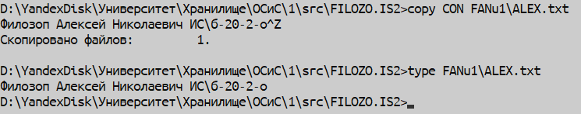

Рисунок А.3 – Создание файла с заданным текстовым содержимым

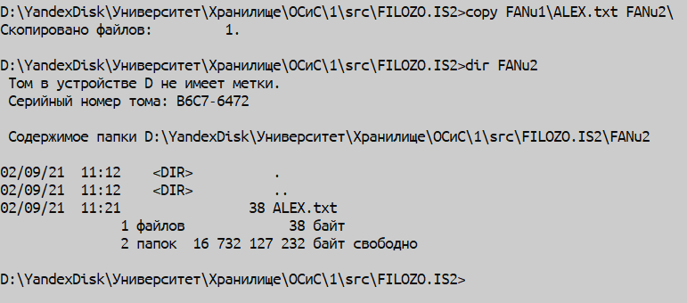

Рисунок А.4 – Копирование файла в другую директорию

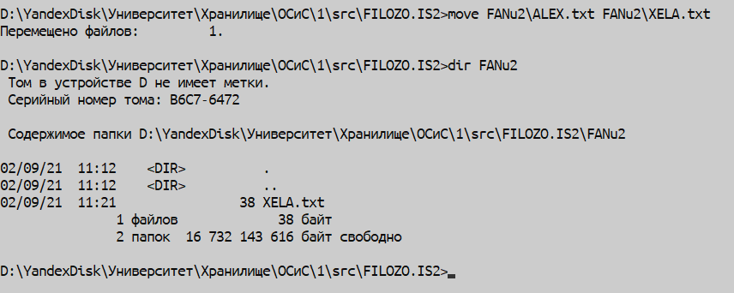

Рисунок А.5 – Изменение имени файла

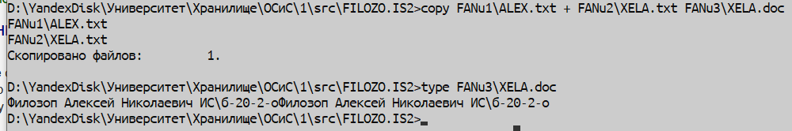

Рисунок А.6 – Копирование результата объединения двух файлов в директорию №3

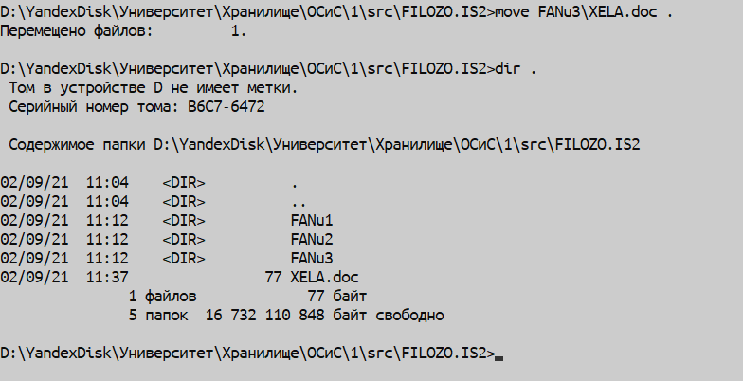

Рисунок А.7 – Перемещение файла в родительскую директорию

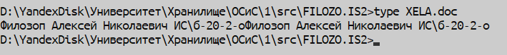

Рисунок А.8 – Вывод содержимого файла на экран

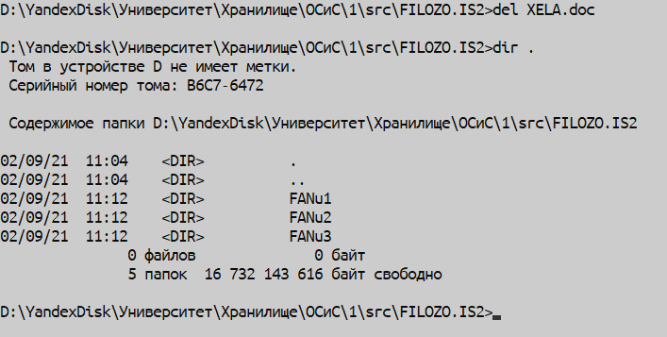

Рисунок А.9 – Удаление файла

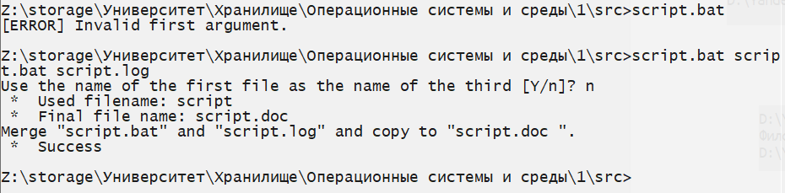

Рисунок А.10 – Выполнение сценария